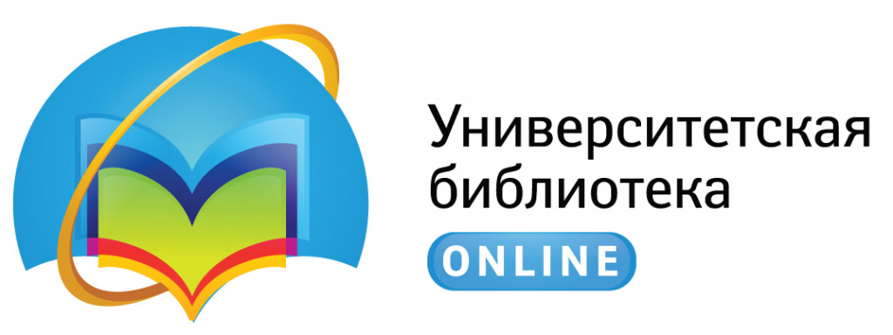
Список книг по теме: информационные технологии и медиатехнологии в образовании

Антопольский, А.Б. Инфосфера общественных наук России / А.Б. Антопольский, Д.В. Ефременко ; под ред. В.А. Цветковой. – 2-е изд., стер. – Москва ; Берлин : Директ-Медиа, 2019. – 676 с. : табл. – Режим доступа: по подписке. – URL: https://biblioclub.ru/index.php?page=book&id=561461 (дата обращения: 20.02.2021). – Библиогр. в кн. – Текст : электронный.

Белоконова, С.С. Web-технологии в профессиональной деятельности учителя : учебное пособие : [12+] / С.С. Белоконова, В.В. Назарова. – Москва ; Берлин : Директ-Медиа, 2020. – 179 с. : ил., табл. – Режим доступа: по подписке. – URL: https://biblioclub.ru/index.php?page=book&id=572465 (дата обращения: 20.02.2021). – Библиогр.: с. 158-167. – ISBN 978-5-4499-0812-4. – Текст : электронный.

Беляева, Л.Н. Сетевые лингвистические технологии / Л.Н. Беляева, О.Н. Камшилова, К.Р. Пиотровская ; Российский государственный педагогический университет имени А. И. Герцена. – Санкт-Петербург : Российский государственный педагогический университет им. А.И. Герцена (РГПУ), 2019. – 112 с. : ил., табл., схем. – Режим доступа: по подписке. – URL: https://biblioclub.ru/index.php?page=book&id=577480 (дата обращения: 20.02.2021). – Библиогр. в кн. – ISBN 978-5-8064-2101-5. – Текст : электронный.

Еременко, К. Работа с данными в любой сфере: как выйти на новый уровень, используя аналитику : [16+] / К. Еременко ; науч. ред. З. Мамедьяров ; ред. Л. Любавина ; пер. с англ. Д. Шалаевой. – Москва : Альпина Паблишер, 2019. – 303 с. : ил. – Режим доступа: по подписке. – URL: https://biblioclub.ru/index.php?page=book&id=570363 (дата обращения: 20.02.2021). – Библиогр. в кн. – ISBN 978-5-9614-2582-6. – Текст : электронный.
Ечмаева, Г.А. Рекомендации по выполнению проектных и научно-исследовательских работ школьников: учебно-методическое пособие для обучающихся старших классов : [12+] / Г.А. Ечмаева, Е.Н. Малышева. – Москва ; Берлин : Директ-Медиа, 2019. – 67 с. : табл., ил. – Режим доступа: по подписке. – URL: https://biblioclub.ru/index.php?page=book&id=562647 (дата обращения: 20.02.2021). – Библиогр.: с. 50. – ISBN 978-5-4499-0072-2. – Текст : электронный.

Жилавская, И.В. Медиаобразование молодежи / И.В. Жилавская ; Московский педагогический государственный университет. – 2-е изд., перераб. и доп. – Москва : Московский педагогический государственный университет (МПГУ), 2018. – 214 с. : ил. – Режим доступа: по подписке. – URL: https://biblioclub.ru/index.php?page=book&id=500393 (дата обращения: 20.02.2021). – Библиогр. в кн. – ISBN 978-5-4263-0611-0. – Текст : электронный.

Зырянова, Е.В. Информационно-коммуникационные технологии в школьном обучении русскому языку и подготовке к ЕГЭ : учебно-методическое пособие : [16+] / Е.В. Зырянова, И.Г. Овчинникова, А.Р. Чудинова. – 3-е изд., стер. – Москва : ФЛИНТА, 2021. – 288 с. – Режим доступа: по подписке. – URL: https://biblioclub.ru/index.php?page=book&id=57629 (дата обращения: 20.02.2021). – Библиогр. в кн. – ISBN 978-5-9765-0851-4. – Текст : электронный.

Инструментальные средства разработки мультимедийных приложений: учебное пособие (лабораторный практикум) : [16+] / авт.-сост. Т.А. Куликова, Н.А. Поддубная ; Северо-Кавказский федеральный университет. – Ставрополь : Северо-Кавказский Федеральный университет (СКФУ), 2019. – 148 с. : ил. – Режим доступа: по подписке. – URL: https://biblioclub.ru/index.php?page=book&id=596220 (дата обращения: 20.02.2021). – Библиогр. в кн. – Текст : электронный.
Киселев, Г.М. Информационные технологии в педагогическом образовании : учебник / Г.М. Киселев, Р.В. Бочкова. – 3-е изд., стер. – Москва : Дашков и К°, 2020. – 304 с. : ил. – (Учебные издания для бакалавров). – Режим доступа: по подписке. – URL: https://biblioclub.ru/index.php?page=book&id=573270 (дата обращения: 20.02.2021). – Библиогр.: с. 297 - 299. – ISBN 978-5-394-03468-8. – Текст : электронный.

Нагаева, И.А. Арт-информатика : учебное пособие : [16+] / И.А. Нагаева. – 2 изд., испр. и доп. – Москва ; Берлин : Директ-Медиа, 2021. – 369 с. : ил. табл. – Режим доступа: по подписке. – URL: https://biblioclub.ru/index.php?page=book&id=601327 (дата обращения: 20.02.2021). – Библиогр.: с. 362-363. – ISBN 978-5-4499-1779-9. – DOI 10.23681/601327. – Текст : электронный.
Нагаева, И.А. Дистанционные образовательные технологии в современном образовании / И.А. Нагаева. – Москва ; Берлин : Директ-Медиа, 2018. – 159 с. : ил., схем., табл. – Режим доступа: по подписке. – URL: https://biblioclub.ru/index.php?page=book&id=500303 (дата обращения: 20.02.2021). – Библиогр.: с. 118-139. – ISBN 978-5-4475-9704-7. – Текст : электронный.

Околелов, О.П. Искусственный интеллект и инновационные педагогические средства в образовании / О.П. Околелов. – Москва ; Берлин : Директ-Медиа, 2020. – 181 с. : ил., табл. – Режим доступа: по подписке. – URL: https://biblioclub.ru/index.php?page=book&id=572444 (дата обращения: 20.02.2021). – Библиогр. в кн. – ISBN 978-5-4499-0776-9. – Текст : электронный.

Трайнев, И.В. Управление развитием информационных педагогических проектов в постиндустриальном обществе / И.В. Трайнев. – 2-е изд., стер. – Москва : Дашков и К°, 2020. – 224 с. : ил. – Режим доступа: по подписке. – URL: https://biblioclub.ru/index.php?page=book&id=573229 (дата обращения: 20.02.2021). – Библиогр.: с. 179-192. – ISBN 978-5-394-03860-0. – Текст : электронный.

Хроленко, А.Т. Современные информационные технологии для гуманитария : [16+] / А.Т. Хроленко, А.В. Денисов. – 5-е изд., стер. – Москва : ФЛИНТА, 2018. – 129 с. : ил. – Режим доступа: по подписке. – URL: https://biblioclub.ru/index.php?page=book&id=363413 (дата обращения: 20.02.2021). – Библиогр. в кн. – ISBN 978-5-9765-0023-5. – Текст : электронный.

Щипицина, Л.Ю. Информационно-коммуникационное пространство гуманитарного образования : учебное пособие : [16+] / Л.Ю. Щипицина, Е.И. Воробьева. – Москва : ФЛИНТА, 2019. – 238 с. : ил., табл. – Режим доступа: по подписке. – URL: https://biblioclub.ru/index.php?page=book&id=611187 (дата обращения: 20.02.2021). – Библиогр.: 209-221. – ISBN 978-5-9765-3972-3. – Текст : электронный.

Список подготовлен зав. отделом обслуживания ФБ МГПУ в ИИЯ Гургенашвили И.В.

